REFERENČNÍ LIST
RCHS 6 včetně parovodu a řešení TZ

Objednatel: | Veolia Energie ČR, a.s.
Provozovatel: | Veolia Energie ČR, a.s.
Místo plnění: | Závod Elektrárna Třebovice
Předmět plnění: | Rekonstrukce redukční stanice páry RCHS 6
Termín plnění: | 09 – 12. 2019
Záruky: | 24 měsíců
Kontakt AmpluServis,a.s.: | Ing. Martin Svoboda (606 749 523)
Kontakt VEČR, a.s.: | p. Radim Chromják (724 614 774)
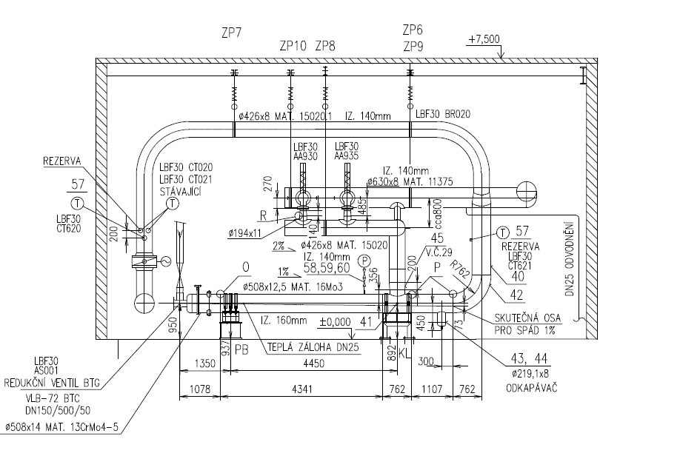

Technické parametry RCHS 6:
Vstupní pára:
Teplota: 500 - 530 °C
Tlak: 10,65 – 11,15 MPa
Množství: max. 90 t/h
Zástřiková voda:
Teplota: 110 – 160 °C
Tlak: 2,5 - 4,0 MPa
Množství: 15 - 22 t/h
Výstupní pára:
Teplota: 230 - 280 °C
Tlak: 1,0 – 1,5 MPa
Množství: 105 - 112 t/h

Popis realizace: Byla provedena výměna uzavíracích parních šoupátek na rozdělovači VTR RCHS 6 a 8 a před parním redukčním ventilem. Výměna samotného potrubí přívodního parovodu ø168,3x17,5mm z materiálu 15 128.9 a to od šoupátka na VTR RCHS 6 a 8 po šoupátko před parní redukční ventil BTG. V tomto úseku byla osazena měřící místa pro měření tečení na rovné trubce a ohybu, měření teploty, tlaku a měřící dýza. Byla provedena kompletní výměna závěsů.
Dále byla provedena repase parního redukčního ventilu BTG vč. výměny zástřikových trysek. Výměna části potrubní výstupní páry 508x12,5mm z materiálu 16Mo3 vč. výměny uložení a závěsů, odvodnění a výměny pojistných ventilů. V tomto úseku bylo osazeno měření teploty a tlaku.
Součástí rekonstrukce RCHS 6 byla také výměna potrubí zástřikové vody vč. regulační a uzavíracích armatur, filtru a zpětné klapky. V tomto úseku bylo osazeno měření teploty, tlaku a měřící clona.
Nově, oproti stávajícímu stavu provozování RCHS 6, byla provedena úprava systému pro provozování RCHS 6 v režimu „teplé zálohy“ v návaznosti na stávající parní redukční ventil.

